|  |  |
| --- | --- |
| **Title：** | **IoD-Off-road Status** |

|  |  |  |  |
| --- | --- | --- | --- |
| **Version** | **Date** | **Owner** | **Changes** |
| V01 | 2020-1-8 | Wang Dong | Initial version |
| V02 | 2020-1-10 | Wang Dong | 增加2.3.1 可配置参数说明  增加2.3.2 接收发送消息列表 |
|  |  |  |  |
|  |  |  |  |
|  |  |  |  |
|  |  |  |  |
|  |  |  |  |

目录

1 需求介绍 2

2 需求内容 3

2.1 车型配置及差异 3

2.2 流程图（Flow chat） 3

2.3 功能描述 4

2.3.1 . 可配置参数说明 4

2.3.2 发送接收消息 4

2.3.3 显示Off-road相关状态 6

2.3.3.1 显示Stabilizer Bar状态 6

2.3.3.2 显示eLocker状态 6

2.3.3.3 显示Turn Assist状态 6

2.3.3.4 显示Driveline Mode状态 7

2.3.3.5 显示Tire Pressurre 7

3 系统边界 8

# 需求介绍

本文主要描述IoD-Off-road Status的功能，参考文档有福特提供的SPSS文档：

1. Off-Road Status IOD APIM SPSS v1.0 Aug 23, 2019.pdf
2. Off-Road Status IOD APIM Imp Guide v1.0 Aug 23, 2019.xlsx

# 需求内容

## 车型配置及差异

|  |  |  |  |  |  |  |  |
| --- | --- | --- | --- | --- | --- | --- | --- |
|  | CD542 | | CX727 | U725 | P702 | U554 | U625ICA |
| 功能 | Ambient/Trend | Titanium/ST Line | Mid/High | Ford Bronco SUV | Ford Raptor F-150  Pickup truck | Lincoln Navigator  Large SUV (3 row seat) | Explorer |
| IoD-Off road Status | N | N | N | Y | Y | Y | N |
|  |  |  |  |  |  |  |  |
|  |  |  |  |  |  |  |  |
|  |  |  |  |  |  |  |  |

## 流程图（Flow chat）

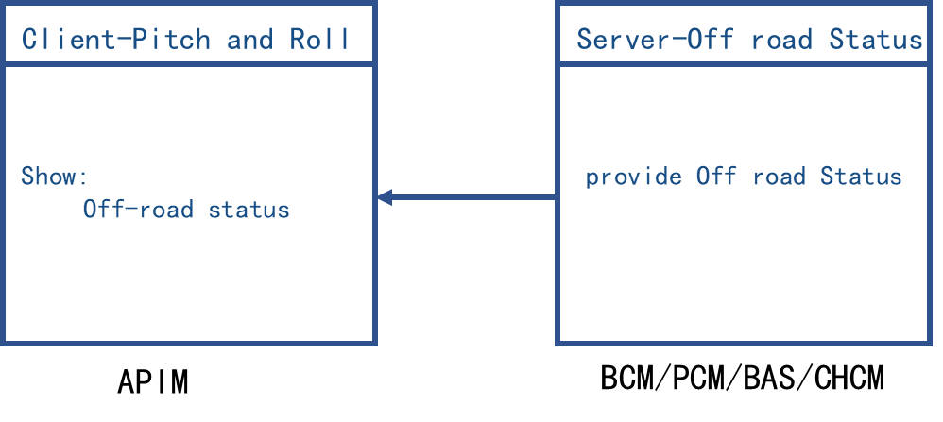

## 功能描述

### . 可配置参数说明

#### 功能可配置

本文档所描述的功能应具有可以设置对车辆是否适用的参数，用于选择IoD- Off-Road Status功能是否可用。

1. 如车辆**支持**IoD- Off-Road Status功能，则本文档中所列的功能需要对用户**可用/可见**。

2. 如车辆**不支持** IoD- Off-Road Status功能，则本文档中所列的功能对用户**禁用/不可见**

### 发送接收消息





### 显示Off-road相关状态

#### 显示Stabilizer Bar状态

|  |
| --- |
| **操作者：**  界面屏幕 |
| **描述:**  在屏幕上显示Stabilizer Bar的状态 |
| **前置条件:**   1. 引擎的状态为运行/启动 2. 中控台处于可操作状态 |
| **触发条件:**   1. 用户选择显示Off-road Status IOD界面 |
| **动作:**   1. 在屏幕上显示Stabilizer Bar状态 |
| **其它:** |

#### 显示eLocker状态

|  |
| --- |
| **操作者：**  界面屏幕 |
| **描述：**  在屏幕上显示eLocker状态 |
| **前置条件：**   1. 引擎的状态为运行/启动 2. 中控台处于可操作状态 |
| **触发条件:**   1. 用户选择显示Off-road Status IOD界面 |
| **动作:**   1. 在屏幕上显示eLocker状态 |
| **其他：** |

#### 显示Turn Assist状态

|  |
| --- |
| **操作者：**  界面屏幕 |
| **描述：**  在屏幕上显示Turn Assist状态 |
| **前置条件：**   1. 引擎的状态为运行/启动 2. 中控台处于可操作状态 |
| **触发条件:**   1. 用户选择显示Off-road Status IOD界面 |
| **动作:**   1. 在屏幕上显示Turn Assist状态 |
| **其他：** |

#### 显示Driveline Mode状态

|  |
| --- |
| **操作者：**  界面屏幕 |
| **描述：**  在屏幕上显示Driveline Mode状态 |
| **前置条件：**   1. 引擎的状态为运行/启动 2. 中控台处于可操作状态 |
| **触发条件:**   1. 用户选择显示Off-road Status IOD界面 |
| **动作:**   1. 在屏幕上显示Driveline Mode状态 |
| **其他：** |

#### 显示Tire Pressurre

|  |
| --- |
| **操作者：**  界面屏幕 |
| **描述：**  在屏幕上显示Tire Pressurre |
| **前置条件：**   1. 引擎的状态为运行/启动 2. 中控台处于可操作状态 |
| **触发条件:**   1. 用户选择显示Off-road Status IOD界面 |
| **动作:**   1. 在屏幕上显示Tire Pressurre |
| **其他：** |

# 系统边界

请参考表格xx（外部表格文档后续补充）